Anlage 18 zur GRDrs. 823/2023

Wegfall eines Stellenvermerks
zum Stellenplan 2024

Stellennummer,  Kostenstelle | Amt | BesGr.  oder  EG | Funktions-  bezeichnung | Anzahl  der  Stellen | bisheriger  Stellen-  vermerk | durchschnittl.  jährl. kosten-  wirksamer  Aufwand  in Euro
290.0401.100  2910 1040 | Jobcenter | EG 10 | Sachbearbeiter/-in | 0,50 | KW 01/2024
*) Gemäß Kommunalträger-Abrechnungsverwaltungsvorschrift (KoA-VV) erfolgt die Abrechnung der Personalkosten fach-
spezifischer Stellen mit dem Bund spitz, für die Personalneben-, Sach- und Gemeinkosten werden Pauschalen zugrunde gelegt.
Der Anteil des Bundes an den Kosten beträgt 84,8 Prozent, der kommunale Finanzierungsanteil (KFA) beträgt 15,2 Prozent.
Inklusive aller Pauschalen übersteigt die Erstattung des Bundes den kostenwirksamen Aufwand, der bei der LHS für die fach-
spezifische(n) Stelle(n) entsteht.

Begründung:

Im Kontext steigender Flüchtlingszahlen wurde mit dem Geschäftsplan 2016 (GRDrs. 1209/2015, Anlage 8) eine 0,50-Stelle für die Administration von Aktivleistungen, EG 10 TVöD geschaffen.

Im Bereich der administrativen Tätigkeiten für geflüchtete Menschen und Migranten/
-innen hat sich ein Arbeitsfeld etabliert, das dauerhaft spezifische Anforderungen an administrative Tätigkeiten stellt. Zu den Aufgaben der Stelle gehören u. a.

- die Administration der Zugänge zu neuen Netzwerkpartnern/-innen (Erstellung, Aktualisierung, Überprüfung von Kooperationsvereinbarungen z. B. mit den Migrationsberatungsstellen);
- Monitoring: selbstständiger Aufbau, Entwicklung und Bearbeitung des zielorientierten Monitorings und Berichtswesens der Abteilung Migration und Teilhabe im Kontext der Gesamtziele des Jobcenters und der Abteilung;
- Mitwirkung bei strategischen und planerischen Aufgaben im Aufgabenkontext, in enger Abstimmung mit der Abteilungsleitung sowie den Sachgebietsleitungen;
- Abteilungsübergreifende Verantwortung für den Themenbereich Migration im Wissensmanagement QuWis verbunden mit der Sicherstellung der Rechtskonformität und Aktualität der Inhalte.

Darüber hinaus müssen Vordrucke und Formulare für die Abteilung Migration und Teilhabe zielgruppenspezifisch formuliert und laufend aktualisiert bzw. angepasst werden.

Weiter ist die Nachfrage nach Informationsmaterial in einfacher Sprache und in den jeweiligen Landessprachen stark gestiegen. Die Erhebung des Bedarfs, die Planung und Umsetzung, sowie die Verbreitung des Infomaterials ist als weitere Aufgabe hinzugekommen.

Für den Doppelhaushalt 2024/2025 werden steigende Fallzahlen, insbesondere als Auswirkung des Krieges in der Ukraine und dem Rechtskreiswechsel von geflüchteten Menschen aus der Ukraine vom Asylbewerberleistungsgesetz in die Grundsicherung nach dem Sozialgesetzbuch II (SGB II) am 1. Juni 2022 prognostiziert. Die Umsetzung des Bürgergelds als bisher größte Reform der Grundsicherung für Arbeitssuchende, führt darüber hinaus zur Arbeitsverdichtung.

Die Entwicklung der Fallzahlen, differenziert nach Gesamt und Flucht, und die der Mitarbeitenden sowie Stellen und Ermächtigungen stellt sich seit 2015 (2015 konnte noch keine ausdifferenzierte Auswertung hinsichtlich Flucht erfolgen) wie folgt dar:

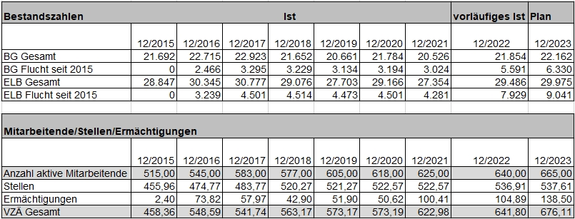

Seit 2016 haben die wirtschaftlichen, politischen und gesellschaftlichen Entwicklungen im In- und Ausland zur Verstetigung der Kundenzahlen insgesamt geführt, und einer damit verbundenen Verstetigung der Personalbedarfe.

Dem Wegfall des KW-Vermerks der o. g. Stelle wird daher zugestimmt.

